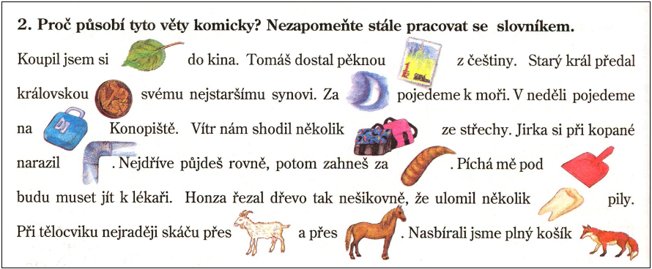
Podtrhni slova mnohoznačná. Každé použij ve dvou větách v různých významech. Věty napiš.
vitamin, oko, Niagara, sčítanec, pero, koruna, čtyři, list, koroptev, duše

